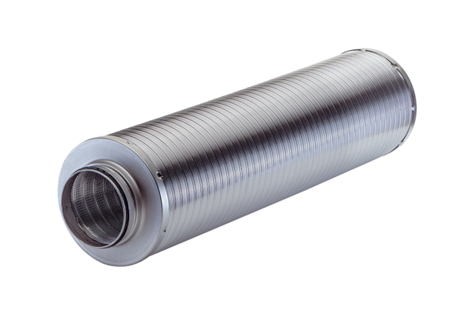Rurowy tłumik akustyczny RSR 25-1Opakowanie jednostkowe: 1 sztukaAsortyment: C
Numer artykułu: 0092.0598Producent: MAICO

